PIBID PEDAGOGIA-UEL: Tecendo saberes e práticas à formação docente

Ana Elisa Duarte Matheus
ana-matheus@hotmail.com
Anilde Tombolato Tavares da Silva
anildetombolato@gmail.com
Valéria Oliveira de Almeida Biolo
valeriabiolo@ig.com.br

RESUMO

O presente trabalho tem por objetivo, afirmar a relevância do Programa institucional de bolsas de iniciação à docência (PIBID), no curso de Pedagogia da Universidade Estadual de Londrina-PR. A partir do relato de experiência de duas participantes do Programa (aluna-bolsista e professora-supervisora), e aporte teóricos, é possível compreender a dimensão e a significativa contribuição do Programa em questão, para com a formação do futuro pedagogo. O PIBID Pedagogia-UEL, vem para contribuir com o curso, ao tecer o saber da sala de aula, com a prática nos espaços escolares. Visto que, ao longo do curso, os licenciandos têm mais contato com a teoria e menos contato com a prática. Os resultados, ainda que parciais (pois o Programa está em andamento), mostram-se satisfatórios, abarcando os objetivos do PIBID. Quanto à bolsista, observa-se mudanças e avanços, rumo à uma formação docente que contemple a criança, como ator principal, no âmbito educacional. A supervisora ressalta sua satisfação em acompanhar o desenvolvimento e ver o crescimento dessas futuras profissionais da educação, além do que, também têm aprendido com estas, e com as ideias que trazem, e juntas, estão realizando atividades planejadas, intencionais e orientadas, visando favorecer o processo de desenvolvimento integral das crianças.

Palavras-chave: PIBID Pedagogia-UEL, formação docente, saberes, práticas.

Introdução

O PIBID (programa institucional de bolsa de iniciação à docência), desenvolvido pelo MEC e financiado pela CAPES, “é uma iniciativa para o aperfeiçoamento e a valorização da formação de professores para a educação básica” (BRASIL, 2008), neste contexto, o Programa visa a inserção dos estudantes de licenciatura nas escolas públicas, ainda que estes estejam no primeiro ano do curso, alguns dos objetivos de PIBID são:
inserir os licenciandos no cotidiano de escolas da rede pública de educação, proporcionando-lhes oportunidades de criação e participação em experiências metodológicas, tecnológicas e práticas docentes de caráter inovador e interdisciplinar que busquem a superação de problemas identificados no processo de ensino-aprendizagem; [...] contribuir para a articulação entre teoria e prática necessárias à formação dos docentes, elevando a qualidade das ações acadêmicas nos cursos de licenciatura (BRASIL, 2008).

Bergamaschi e Almeida (2013) complementam,

Há outros impactos do programa que convêm destacar, tais como: a aprendizagem de conhecimentos de forma aprofundada que, por vezes, não acontece nas disciplinas da graduação, o convívio com as realidades das escolas públicas e a experiência de construir juntos os caminhos do programa, estruturando formas conjuntas de abordar os conhecimentos. Isso faz com que a universidade estreite seus laços com algumas instituições de ensino públicas e as faculdades de educação cumpram seu papel como espaços de formação docente (p. 17).

A Universidade Estadual de Londrina (UEL), tornou-se parceira do Programa em 2009, atualmente conta com 16 subprojetos contemplando todas as licenciaturas da UEL. Contudo, discorremos sobre o subprojeto do curso de Pedagogia – Edital 020/2014 e 058/2014, no qual participam 03 professores-coordenadores; 09 professores-supervisores, e aproximadamente 60 bolsistas de iniciação à docência. O público alvo são as crianças matriculadas na Educação Infantil e alunos da EJA (educação de jovens e adultos), nas escolas públicas de Londrina e região. No entanto, este trabalho irá dissertar especificamente sobre a Educação Infantil (pré-escola). As atividades foram iniciadas em março de 2014, com término previsto para o início de 2016. Há reuniões mensais e semanais (para discussão das atividades do Programa), e uma vez por semana as alunas-bolsistas vão às escolas parceiras do PIBID Pedagogia-UEL, onde realizam as intervenções.
O trabalho em questão, tem por objetivo, afirmar a relevância do PIBID Pedagogia-UEL na formação docente, no momento em que o Programa propicia a união do saber e da prática à formação do futuro pedagogo. Para isso, além dos referenciais teóricos, duas participantes (aluna-bolsista e supervisora) do Programa trarão suas percepções sobre este.

Breve relato de uma aluna-bolsista do PIBID Pedagogia-UEL

Faltam palavras para descrever a importância, o privilégio de estarmos participando de um Programa desse quilate, principalmente para os graduandos que não cursaram o magistério. Correlacionar teoria e prática no início do curso, nos tornam licenciandos mais críticos, faz nos sentir “professores”, nos aproximando de fato, do espaço escolar, espaço este, que iremos atuar, é uma sensação ímpar, é o ouvir atrelado ao ver, costumo dizer que, se eu tivesse concluído o curso sem participar do Programa, seria “uma professora”, hoje tenho certeza, que serei “a professora” pós-PIBID Pedagogia-UEL.
A escola parceira do PIBID Pedagogia-UEL na qual realizamos nossas atividades, chama-se Maria Shirley Barnabé Lyra, localizada na cidade de Londrina-PR. Deixo aqui, a minha gratidão à toda a equipe desta escola considerada para mim, um modelo que deveria ser seguido por todas as instituições públicas. Nunca havia contemplado uma escola pública de tamanha qualidade, com profissionais da educação verdadeiramente comprometidos. Meus sinceros Parabéns à todos!
O PIBID Pedagogia-UEL, diferencia-se dos estágios obrigatórios, visto “que a maior parte dos estágios envolvem atividades de observação, não se constituindo em práticas efetivas dos estudantes de Pedagogia nas escolas” (GATTI, 2010, p.1371).
Para Gatti (2010), essa constatação é motivo de preocupação, pois na sua concepção, tais estágios são essenciais na formação do pedagogo, ao “proporcionar aos alunos um contato mais aprofundado com as redes de ensino básicos”, por constituírem “espaços privilegiados para a aprendizagem das práticas docentes” (p.1371). O PIBID Pedagogia-UEL, contempla as concepções da autora, além de promover mais intervenções e menos observações, unindo o saber e a prática (desde o início do curso), à formação docente.
Ao nos depararmos com o âmbito escolar, alguns sentimentos e indagações vêm à tona. No começo, precisamos vencer os nossos medos, nossas ansiedades, nossos temores, independente da série que estejamos, o professor-supervisor é fundamental para nos ajudar a minimizar tais sensações.
Outra questão importante é a bagagem que trazemos conosco, esta é constituída pela nossa formação, que se inicia ao nascermos, nesta bagagem contém experiências maravilhosas, outras ao contrário, não nos trazem bons sentimentos, à exemplo disso, podemos citar uma das lembranças da nossa infância na creche; durante o período vespertino, éramos obrigados à dormir, entretanto, relutávamos dizendo não estar com sono, porém, pouco importava a nossa opinião ou vontade, não podíamos sair da rotina e, seguindo o que todos faziam, deitávamos no colchonete, procurando aquietar-nos. Mas como aquietar um corpo de criança? Algumas vezes, a distração vinha por meio da diversão em acordar a coleguinha do lado, que ao despertar, chorava, a freira responsável por cuidar de nós, acordava assustada, corria até a menina, dando-lhe boas palmadas. A diversão estava instaurada, riamos por dentro, às vezes dormíamos, outras, ficávamos acordadas até dar o horário de levantarmos.
Silva (2011) discorre sobre as experiências de vida do professor, fazendo uma crítica que durante a formação docente, essas experiências tem se esvaziado, ficando apenas o que é aprendido e apreendido durante o curso.
Concordamos com Silva, entretanto, há a necessidade de fazermos uma autorreflexão sobre essas experiências, ora, ao colocar-nos no lugar da criança que não quer dormir, nos lembraremos de quando éramos obrigadas a isto, então, como repetir experiências que não nos fizeram bem? No entanto, tal situação faz parte da nossa história, não podemos abrir a bagagem e desfazer-nos dela, mas podemos correlacioná-la com o saber, com a prática, e com a nossa experiência ao longo da vida, e, escolher não fazer o mesmo. Uma docente um dia nos disse que, “um professor é exatamente aquilo que escolhe ser”.
Infelizmente, naturalizamos muitas experiências, e ao realizarmos a autorreflexão, não conseguimos identificá-las como boas ou ruins. Vale ressaltar que, somos filhos da modernidade, tal modernidade traz consigo um professor de Educação Infantil, positivista, refém do tempo, preocupado em realizar apenas as atividades que lhe foram impostas, secundarizando muitas vezes, o desenvolvimento integral da criança.

Hoje o tempo é abreviado, tudo deve ser rápido, produzir o máximo em menos tempo; assim abreviam-se também, as narrativas. O que temos são apenas histórias prontas e acabadas; sejam em forma de romances, filmes ou nas atividades escolares que são meras reproduções em que os professores são apenas seus transmissores. Na tarefa educativa do professor há sempre uma explicação dada e pronta, na qual se acomoda e o impede de avançar além daquele ponto. Não há espaço para que ele construa sua própria experiência ou uma experiência com a infância, pois a experiência é corroída e começa a ser substituída pela vivência superficial da aceleração sem precedentes do ritmo de todas as atividades inerentes à formação do homem moderno que se torna incapaz de vincular-se à tradição ou de entender dada a sua situação de dependência daquilo que é forçado a ensinar, fazer ou viver: a superficialidade dos tempos modernos (SILVA, 2007, p. 71-72).

Esse contexto justifica o fato de chegarmos à escola e propormos atividades não condizentes, por estarmos impregnados de modernidades, esquecemo-nos de nossas experiências e de que um dia, fomos crianças. Graças às teorias ministradas no curso, ao PIBID Pedagogia-UEL, à professora-coordenadora e professora-supervisora do Programa, venho desnaturalizando muitas questões, procuro a cada dia, pensar antes de tudo em atividades que venham favorecer a criança no sentido de contemplá-las como

Sujeito histórico e de direitos que, nas interações, relações e práticas cotidianas que vivencia, constrói sua identidade pessoal e coletiva, brinca, imagina, fantasia, deseja, aprende, observa, experimenta, narra, questiona e constrói sentidos sobre a natureza e a sociedade, produzindo cultura (BRASIL, 2010, p.12).

Breve relato de uma professora-supervisora do PIBID Pedagogia-UEL

Trabalho como professora de Educação Infantil há 10 anos e atualmente sou professora do EI-6 (educação infantil – faixa etária de 05 à 06 anos) da rede municipal de Londrina. Ingressei-me no PIBID em março de 2014 como supervisora de 09 alunas do curso de Pedagogia. De acordo com a CAPES (Coordenação de Aperfeiçoamento de Pessoal de Nível Superior), “o supervisor do PIBID é o professor da escola de educação básica pública que, orienta e viabiliza as atividades dos bolsistas de iniciação à docência na escola” (BRASIL, 2014).
O PIBID Pedagogia-UEL, vem para contribuir com o curso, no sentido de tecer o saber da sala de aula com a prática nos espaços escolares. Visto que, ao longo do curso, os graduandos tem mais contato com a teoria e menos contato com a prática.
Faz-se importante ressaltar que,

A atividade docente, assim como toda a atividade do homem moderno, transformou-se em mera técnica ou aplicação de conhecimentos produzidos pelas ciências da educação, atendendo à necessidade social de aumento da eficiência, a demanda de qualificação profissional e aos padrões de consumo. Mera atividade repetidora, incapaz de traduzir-se em experiências narráveis (SILVA, 2011, p.3).

Neste sentido, para além das atribuições elencadas pela CAPES na função do supervisor do PIBID, atribuo também a necessidade de ressignificar o verdadeiro sentido do ‘ser docente’, lembrando-as, que os principais atores da educação são sujeitos históricos e de direitos, que aprendem cultura, mas que também fazem cultura. Entre os avanços e retrocessos da educação, nesse momento, perante o educar em tempos de modernidade temos que retroceder, não em todos os aspectos, mas em muitos, a fim de resgatar o professor narrador.
Como supervisora é possível perceber o avanço de cada bolsista. A princípio, pela inexperiência, algumas delas chegavam inseguras ou até mesmo assustadas em estar ali na frente de vinte crianças, não sabendo muito bem como lidar com estas, e conduzir as atividades, porém acredito que isso é normal, afinal sabemos da nossa responsabilidade, como co-formadores.
No primeiro momento, as bolsistas apenas observavam e auxiliavam nas atividades, para conhecer as crianças, depois de algumas semanas cada grupo elaborou projetos para desenvolverem com a turma. No começo foi necessário descontruir junto às estagiárias alguns conceitos e ideias que trouxeram, pois os grupos apresentavam algumas propostas que não eram adequadas para a faixa etária ou, então, traziam atividades prontas, nas quais a participação das crianças era mínima e não teria muito significado para elas, sendo que o conhecimento é um processo de construção no qual a criança é o ator principal. A “Educação Infantil devem ter como eixos norteadores as interações e a brincadeira” (BRASIL, 2010, p. 25).
Cabe então, ao supervisor, orientar as pibidianas a partir dos conhecimentos adquiridos na sua formação e experiências, apresentando um olhar mais cuidadoso, mostrando que existem várias possibilidades e jeitos de abordar as temáticas propostas de modo que estas contribuam com o desenvolvimento integral da criança, mas, para isso, há á necessidade de “buscar o desaprender e a paciência de construir o próprio saber através de um processo de formar e re-formar, no difícil trabalho de recomeçar” (SILVA, 2007, p.151).
As Pibidianas realizam os trabalhos em grupos ou trios, para isso desenvolvem projetos. Dentre estes, discorrerei ainda que sucintamente sobre um. Neste, foram realizados diversas atividades, porém, citarei 03 (três) destas, visando correlacionar minha fala (até o presente momento), com a prática desenvolvida no espaço no qual sou professora-supervisora.
Tal grupo, ao trabalhar algumas questões ambientais como poluição, teve a ideia de trazer duas maquetes já prontas para mostrar às crianças, dois tipos distintos de ambientes: “uma praia suja e uma praia limpa”. Foi então sugerido que as bolsistas montassem as maquetes com a participação das próprias crianças, assim vários outros assuntos e conteúdos poderiam ser trabalhados, como ao colocar a areia na “praia”, as crianças poderiam ter contato com diferentes texturas, abordou-se também, a questão da reciclagem (as pibidianas explanaram que muitos dos objetos que estavam sujando a “praia”, como papel de bala, copo plástico, papéis, entre outros, são denominados de materiais recicláveis, explicaram sucintamente sobre estes, e o quão é importante descartá-los nos locais apropriados, evitando que cheguem às praias, aos rios, etc., poluindo-os. Para sistematizar a atividade, confeccionaram 04 coletores recicláveis para plástico, papel, vidro e metal, os respectivos nomes constavam em cada coletor, as crianças foram convidadas à limparem a “praia suja”, uma de cada vez, iam retirando tais materiais e colocando-os nos coletores específicos, algumas ficavam na dúvida sobre onde jogar o objeto, as alunas então, sugeriram às crianças que o tocassem, que tentassem rasgá-lo, os coleguinhas da turma auxiliavam-nas, foi uma experiência muito interessante). Assim a partir da maquete, as crianças construíram diversos conhecimentos, a atividade, desta maneira, adquiriu maior significado. “É importante considerar, ainda, o percurso individual de cada criança, evitando-se a construção de modelos padronizados” (BRASIL, 1998, p.98).
Fotografia 1 - Construção de maquete
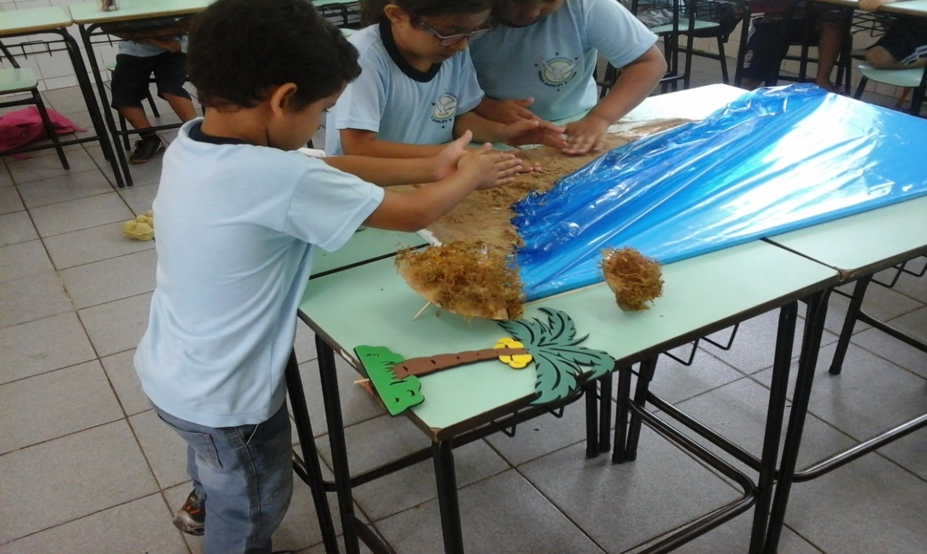
Fonte: Relatório de campo – PIBID Pedagogia-UEL (2014).

Fotografia 2 - Construção de maquete
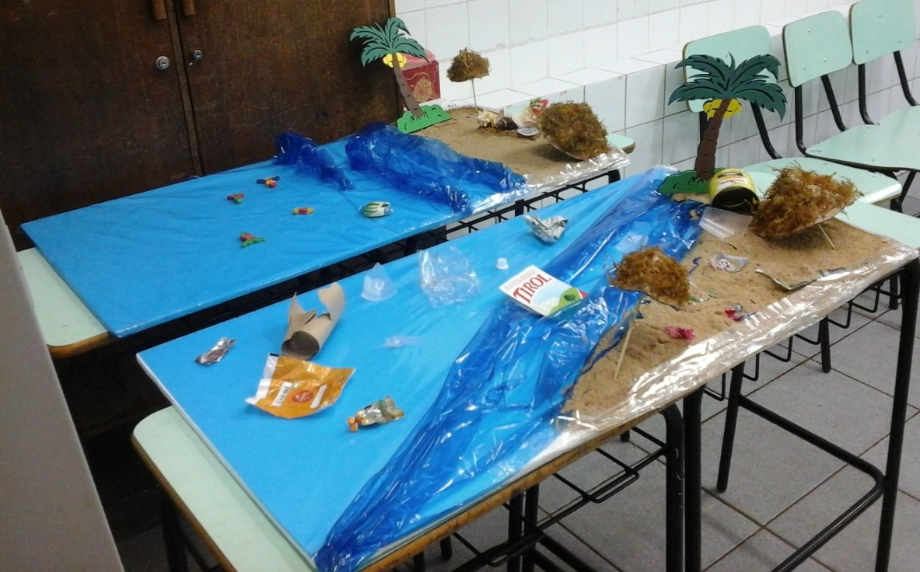
Fonte: Relatório de campo – PIBID Pedagogia-UEL (2014).

Outra situação foi ao trabalhar com o “Projeto Peixe”, cujo objetivo era entender a importância de cuidar dos animais de estimação, a relevância em preservar o meio ambiente (o peixe mora na água, se a água acabar onde os peixes irão morar?), entre outros. À cada final de semana, uma criança levaria o peixinho da sala para casa. Ao ler o planejamento da atividade, observei que o peixinho já tinha nome, e em caso do peixinho morrer, as pibidianas iriam adquirir outro para colocar no lugar, assim, as crianças não iriam sofrer com a perda. Sugeri então, que as crianças participassem da escolha do nome para o animalzinho, dando sugestões e escolhendo juntas, e em caso dele morrer, poderíamos aproveitar e trabalhar a questão da morte com as crianças, até porque nas semanas anteriores à essa atividade, muitas crianças adentravam à sala chorando, quando perguntada sobre o motivo, ouvíamos respostas variadas; dos entes queridos aos animais de estimação. Os resultados foram além do esperado, as crianças escolheram os nomes de todos os peixinhos, visto que alguns morreram, explicamos que a morte é um processo natural, faz parte do ciclo da vida; nascer, crescer, viver, reproduzir e morrer. As crianças sofreram com a perda dos dois primeiros peixinhos, mas com o tempo, observamos que elas ficavam tristes, mas já não sofriam como antes.

Fotografia 3 e 4 – Projeto Peixe
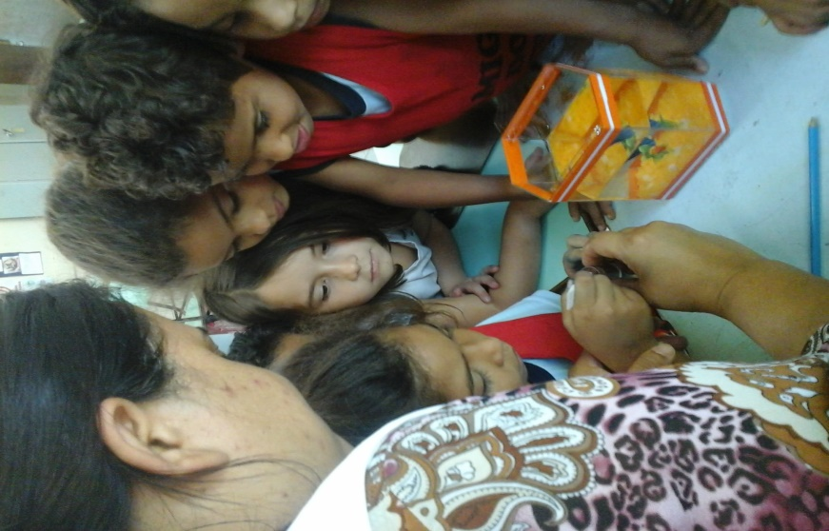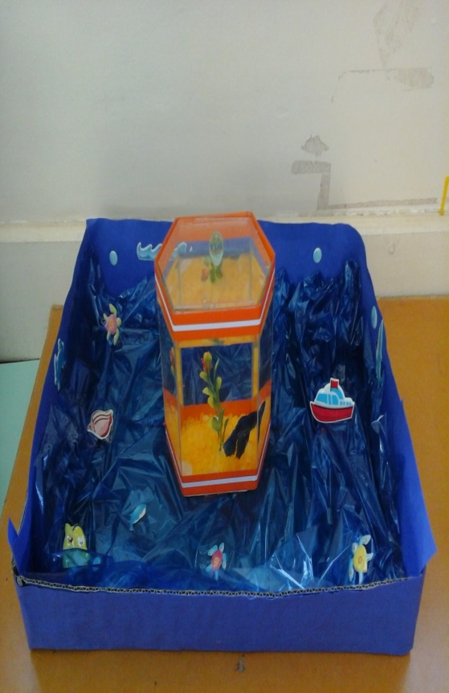
Fonte: Relatório de campo – PIBID Pedagogia-UEL (2014).

Já em outra atividade, ao trabalhar os meios de transportes, as pibidianas apresentaram uma maior autonomia na proposta, propuseram às crianças, confeccionar o primeiro avião do mundo denominado 14 Bis, mostraram apenas uma imagem do objeto, e, disponibilizaram para cada criança, palitos de sorvetes, prendedores, papelão em diferentes tamanhos e EVA de diversas formas e cores. Ao iniciarem a atividade, ficaram receiosas, muitas disseram “tia, eu não sei”; “eu não consigo”; nós íamos falando palavras de incentivo: “você consegue sim”; “vamos, faça do seu jeito”; “nossa, ficou lindo”; e ficaram bonitos mesmo, nos surpreendemos com a criatividade das crianças.

O grande desafio do professor de Educação Infantil é esse: ser professor sem dar aula. [...] O professor precisa estar imbuído da possibilidade de se surpreender, de se maravilhar com o que a criança diz e faz, mais do que controlar todo o processo (OSTETTO, 2014, p. 23-24).

Assim, procuro mostrar para as alunas-bolsistas, o quão é importante olhar nos olhos da criança e esta ver em nossos olhos, em nossa fala, e em nossas atitudes, que acreditamos nela, porque ela é capaz. As crianças ficaram livres para montarem do seu jeito, ao invés de seguir um padrão, desenvolvendo autonomia.

Fotografia 5 – Meios de transporte - atividade 14 Bis

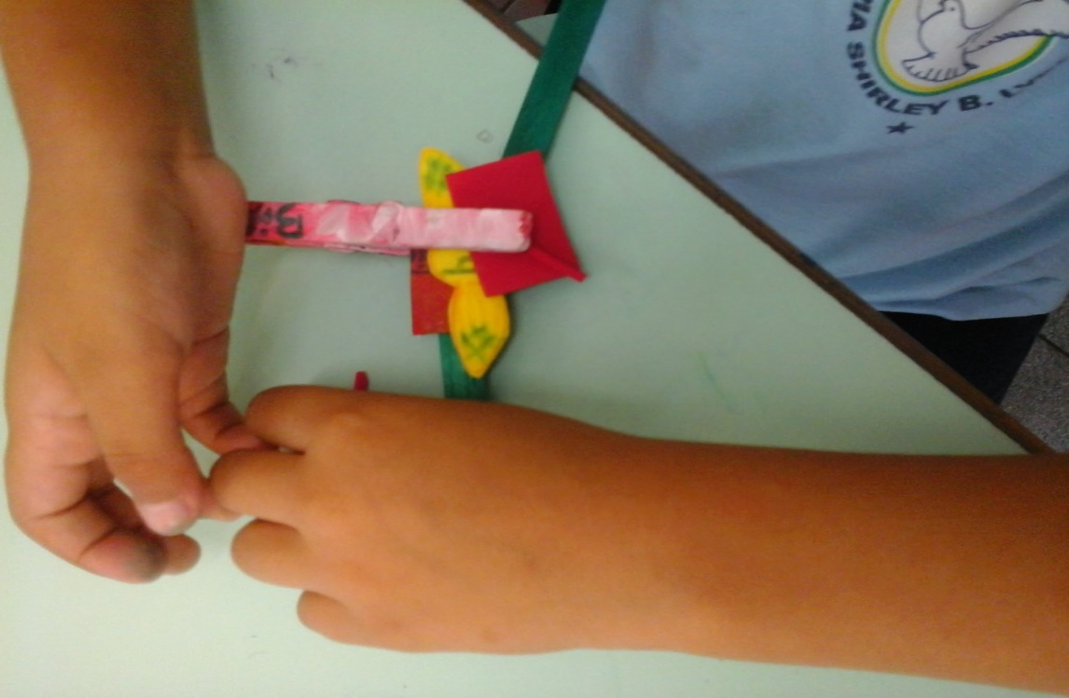
Fonte: Relatório de campo – PIBID Pedagogia-UEL (2014).

Poder participar e conhecer melhor este Programa está sendo uma experiência incrível e encantadora. Acompanhar o desenvolvimento e ver o crescimento dessas futuras profissionais da educação tem sido muito satisfatório, além do que, também tenho aprendido com elas e com as ideias que trazem, e juntas, estamos realizando atividades planejadas, intencionais e orientadas, favorecendo o desenvolvimento integral das crianças. Em suma, corroboro o discurso de Albuquerque; Frison e Porto (2014),

Pode-se concluir que o Pibid é um programa inovador no âmbito da educação, pois, por meio dele, os alunos das licenciaturas têm a oportunidade de estar inseridos nas escolas, em contato com a realidade escolar desde o início da graduação, qualificando desse modo sua formação inicial e ainda contribuindo para uma melhor qualidade de ensino nas escolas públicas [...] (p.83).

Considerações finais

Para Gatti (2010), há lacunas na formação docente, à exemplo disso, podemos citar o estágio obrigatório, que de acordo com a autora, não contempla as especificidades da formação do pedagogo.
O PIBID Pedagogia-UEL, é um Programa de iniciação à docência (não obrigatório), que mesmo não tendo esse objetivo, vêm ao encontro de minimizar tais lacunas, justifica-se está afirmação, pelo fato do Programa em questão, propiciar desde o início do curso, a inserção do licenciando no âmbito escolar, diferente do estágio obrigatório que inicia suas atividades, somente no primeiro semestre da terceira série. Nesse sentido, o PIBID Pedagogia-UEL promove a união do saber e da prática precocemente, contribuindo significativamente para com a formação docente. Para além das atribuições elencadas anteriormente, o Programa visa mais intervenções e menos observações, fazendo jus à sua nomenclatura “iniciação à docência”. Vale ressaltar que, todas as atividades realizadas nos espaços escolares, são supervisionados (durante todo o tempo) pela professora-supervisora.
Este trabalho traz pontuações relevantes, ainda que parciais. O “olhar” para o Programa de lados opostos, ou seja, aluna-bolsista e professora-supervisora, permite visualizar o PIBID Pedagogia-UEL por dois vieses, neste contexto, é possível compreender a relevância deste não apenas na formação do pedagogo, mas em toda área educacional no qual o Programa está inserido.

Referências

ALBUQUERQUE, Mayra Prates; FRISON, Lourdes Maria Bragagnolo; PORTO, Gilceane Caetano. Memorial de formação escrito no decorrer da prática docente: aprendizagens sobre alfabetização e letramento. Rev. Bras. Estud. Pedagog., Brasília , v. 95, n. 239, p. 73-86, abr. 2014 . Disponível em: <http://www.scielo.br/scielo.php?script=sci_arttext&pid=S2176-66812014000100005&lng=pt&nrm=iso>. Acesso em: em 15 abr. 2015.

BERGAMASCHI, Maria Aparecida; ALMEIDA, Dóris Bittencourt. Memoriais escolares e processos de iniciação à docência. Educ. rev., Belo Horizonte, v. 29, n. 2, jun. 2013. Disponível em: <http://www.scielo.br/pdf/edur/v29n2/02.pdf>.
Acesso em 15 abr. 2015.

BRASIL. Constituição (1988). Constituição da República Federativa do Brasil.
Disponível em: <http://www.planalto.gov.br/ccivil_03/constituicao/constituicaocompilado.htm>. Acesso em: 19 abr. 2015.

______. Ministério da Educação (MEC). Coordenação de Aperfeiçoamento de Pessoal de Nível Superior (CAPES). Programa Institucional de Bolsa de Iniciação à Docência. Disponível em: <http://www.capes.gov.br/educacao-basica/capespibid>. Acesso em: 15 abr. 2015.

______. Ministério da Educação e do Desporto. Secretaria de Educação Fundamental. Referencial curricular nacional para a educação infantil. Brasília, v. 3, 1998.

GATTI, Bernardete A. Formação de Professores no Brasil: características e problemas. Educação e Sociedade, Campinas, v.31, n.113, p. 1371, out-dez. 2010.

OSTETTO, Luciana Esmeralda. Nós e as crianças, de mão dada com a arte. Revista Virtual de Educação Infantil, Paraná, v.1, n.1, p. 24-25, jan. 2014.

SILVA, Anilde Tombolato Tavares da. Infância, Experiência e Trabalho Docente.
2007. 160 fls. Tese (Doutorado em Educação) – Universidade Estadual Paulista, Marília, 2007.

______. A Simplificação Do Trabalho Docente E A Experiência Da Infância Entre Os Dilemas Da Educação Moderna. IV Simpósio Internacional em Educação e Filosofia Biopolítica, Arte De Viver e Educação. UNESP/ Marília. o7 a o9 de junho de 2011.

Graduada em Pedagogia pela Universidade Estadual de Londrina – PR. Professora da rede municipal de Londrina – PR. Supervisora do PIBID Pedagogia-UEL.
Doutora em Educação. Docente do departamento de Educação da Universidade Estadual de Londrina – PR. Coordenadora do PIBID Pedagogia-UEL.
Graduanda do curso de Pedagogia (3ª série) da Universidade Estadual de Londrina – PR. Aluna-bolsista do PIBID Pedagogia-UEL.
“[...] no sentido que queremos dar, experiência não é algo que pode ser calculado ou produzido tecnicamente [...]. A experiência, neste sentido, deve ser pensada separada da prática, a partir do ponto de vista da paixão e da reflexão do sujeito sobre si mesmo, enquanto sujeito receptivo aberto e exposto à novidade. Essa experiência nos leva a descoberta da nossa fragilidade, impotência e vulnerabilidade, que escapam do nosso controle e, portanto temos que “evitar fazer da palavra experiência um conceito”, mesmo quando somos solicitados a defini-la deste modo. A experiência, portanto, não é algo que todos têm que buscar ou deter, mas tomar a experiência como um modo de habitar o mundo no tempo e no espaço” (SILVA, 2011, p.8).
“[...] arte, que se destacou em todos os tempos como um ensino e um contar histórias [...] possibilidade de experienciar o relato de uma história [...] da experiência do vivido [...]. A narrativa [...] se constrói a partir de experiências próprias do narrador, e sendo ela uma história inventada, se desenvolve por uma apresentação de circunstâncias que introduzem o ouvinte na história. Nela o tempo não importa [...]” (SILVA, 2007, p.70-71).

